Спортивно-развлекательное мероприятие «Зарница»
Цель мероприятия: развитие патриотизма у учащихся через включение их в игровую деятельность, и привлечение подростков к занятиям спортом на свежем воздухе.
Цель игры: набрать максимальное кол-во баллов.
Задачи:
- образовательная:
- закрепление полученных знаний на практике;
- формирование умения и навыка укреплять здоровье и развивать у обучающихся основы здорового образа жизни;
- воспитательная:
- Воспитание чувства гордости и любви к своей Родине;
- Привитие уважения к героическому прошлому своего народа;
- Развитие самостоятельности за себя и за свою команду;
- оздоровительная:
- Укрепление дыхательной и сердечно-сосудистой систем организма;
- Закаливание;
- Заряд положительными эмоциями;
Место и время проведения: МБОУ СОШ №23
10 сентября 2021 15:00 – 16:30
Инвентарь и оборудование: маршрутные листы, гимнастическая скамейка, аптечка для оказания 1 мед. помощи, конусы, верёвки, карты, кубики, противогазы, скамейки, стулья, кубики.
Форма одежды: форма в военном стиле.
Время на каждую станцию: 10 мин.
Бальная система оценивания: макс. кол-во баллов
Участвуют 4-10 класс. 11 класс – судейство.
КОМАНДЫ

СТАНЦИИ:
- Санитарный пост – сопоставить карточки (приложение 1); оказать первую медицинскую помощь по одной и карточек на выбор.
За каждую карточку = 10 баллов
Правильное оказание 1 мед. помощи = 30 баллов, недочёты = -1 балл баллов.
Максимальное кол-во баллов: 30.
- Топография – указать все обозначения, которые есть на карте + используя подсказки, всей командой составить примерную карту Лиинахамари (приложение 2)
За каждый правильный символ = 2 балла. За карту + 15 баллов.
Максимальное кол-во баллов: 15 баллов.
- Привал – 2 команды встают в шеренги лицом друг к другу, выбирают песню, распределяют слова куплета среди участников (1 участник – 1 слово куплета), затем каждый одновременно выкрикивает своё слово – задача противоположной команды отгадать песню (выкрикнуть песню можно 3 раза). Спеть песню всем вместе (приложение 3)
1 песня - 10 баллов (чем больше песен угадают – тем больше баллов можно заработать).
- Генеральный штаб – вопросы для команд на тему экстремальные ситуации, безопасность, ЧС (приложение 4).
Правильный ответ =2 балла, неточный ответ = 1 балл, нет ответа = 0 баллов. Максимальное кол-во баллов: 50.
- Боевой рубеж – пройти полосу препятствий в противогазе.
Баллы снимаются за каждую ошибку.
СИСТЕМА ОЦЕНИВАНИЯ:
На каждой станции начисляется и снимается определённое количество баллов. Побеждает команда, набравшая максимальное кол-во баллов.
Максимальное кол-во баллов:
ПЛАН ПРОВЕДЕНИЯ ЛИНЕЙКИ (начало)
Общее построение по командам. Придумать название команд.
Учитель: Команды, равняйсь, смирно. Командирам приготовиться и сдать рапорта.
Сдача рапортов.
Рапорт командира: Товарищ учитель. Команда _____________________
(название команды) к проведению военно-патриотической игры «Зарница» готова. Командир отряда - _________ (Ф.И.).
Учитель: Вольно
(Командир возвращается на своё место).
Общая вводная инструкция. Напоминание техники безопасности. Поле получения маршрутного листа команды ходят строго по маршрутному листу. Время на каждом этапе 10 мин. Командирам обязательно прочитать для своих команд, за что начисляются и за что снимаются баллы.
Учитель: игру начать разрешаю.
ПЛАН ПРОВЕДЕНИЯ ЛИНЕЙКИ (конец)
Общее построение по командам. Придумать название команд.
Учитель: Команды, равняйсь, смирно. Командирам приготовиться и сдать рапорта. Сдача рапортов.
Рапорт командира: Товарищ учитель. Команда _____________________
(название команды) к подведению итогов военно-патриотической игры «Зарница» готова. Командир отряда - _________ (Ф.И.).
Учитель: Вольно! Заключительное слово. Награждение.
За что начисляются баллы:
За правильное выполнение задания на этапе. За боевой дух, сплочённость команды на каждом этапе на усмотрение ведущего можно заработать дополнительно стимулирующие очки – до 10 баллов.
За что снимаются баллы:
Уход с этапа раньше – штрафные 5 баллов команде. За несоответствующее поведение на этапе возможно ставить до 10 штрафных баллов. Если команда приходит на этап не в полном составе – штрафные 10 баллов.
В конце этапа сдать маршрутный лист для подсчёта.

МАРШРУТНЫЙ ЛИСТ

Станции | Начисленные баллы | Штрафные баллы
Топография
Боевой рубеж
Санитарный пост
Привал
Генеральный штаб
Итог:

За что начисляются баллы:
За правильное выполнение задания на этапе. За боевой дух, сплочённость команды на каждом этапе на усмотрение ведущего можно заработать дополнительно стимулирующие очки – до 10 баллов.
За что снимаются баллы:
Уход с этапа раньше – штрафные 5 баллов команде. За несоответствующее поведение на этапе возможно ставить до 10 штрафных баллов. Если команда приходит на этап не в полном составе – штрафные 10 баллов.
В конце этапа сдать маршрутный лист для подсчёта.

МАРШРУТНЫЙ ЛИСТ

Станции | Начисленные баллы | Штрафные баллы
Генеральный штаб
Санитарный пост
Боевой рубеж
Привал
Топография
Итог:

За что начисляются баллы:
За правильное выполнение задания на этапе. За боевой дух, сплочённость команды на каждом этапе на усмотрение ведущего можно заработать дополнительно стимулирующие очки – до 10 баллов.
За что снимаются баллы:
Уход с этапа раньше – штрафные 5 баллов команде. За несоответствующее поведение на этапе возможно ставить до 10 штрафных баллов. Если команда приходит на этап не в полном составе – штрафные 10 баллов.
В конце этапа сдать маршрутный лист для подсчёта.

МАРШРУТНЫЙ ЛИСТ

Станции | Начисленные баллы | Штрафные баллы
Санитарный пост
Топография
Привал
Генеральный штаб
Боевой рубеж
Итог:

За что начисляются баллы:
За правильное выполнение задания на этапе. За боевой дух, сплочённость команды на каждом этапе на усмотрение ведущего можно заработать дополнительно стимулирующие очки – до 10 баллов.
За что снимаются баллы:
Уход с этапа раньше – штрафные 5 баллов команде. За несоответствующее поведение на этапе возможно ставить до 10 штрафных баллов. Если команда приходит на этап не в полном составе – штрафные 10 баллов.
В конце этапа сдать маршрутный лист для подсчёта.

МАРШРУТНЫЙ ЛИСТ

Станции | Начисленные баллы | Штрафные баллы
Боевой рубеж
Генеральный штаб
Привал
Топография
Санитарный пост
Итог:

Приложение 1

Лёгкое ранение конечности | 1.упоспокоить пострадавшего; 2. Наложить жгут или давящую повязку и записку с указанием времени; 3. Дать обезболивающее; 4. Освободить область ранения для перевязки; 5. Накрыть стерильной салфеткой, полностью покрывая края; 6. Прибинтовать салфетку или закрепить её лейкопластырем; 7. Укрыть пострадавшего и дать чай.
Проникающее ранение черепа | - Пострадавшего уложить на ровном месте; 2. При наличии кровотечения принять меры по его остановке; 3. Положить холодный компресс; 4. В случае затруднения дыхания повернуть голову на бок и проверить полость рта; 5. Применить обезболивающее; 6. Транспортировка пострадавшего производится на носиках с опущенным головным концом, на спине вполоборота. Пострадавшего осторожно укладывают на спину, поддерживая голову на одном уровне с туловищем, голову поворачивают на бок.
Искусственная вентиляция лёгких | - На открытый рот пострадавшего положить стерильную салфетку;  - Запрокинуть голову пострадавшего, удерживая в таком положении до окончания проведения вдоха; 3. Зажать нос; 4. Глубоко вдохнуть, охватить своим ртом поражённого, создав герметичность и силой выдохнуть ему в рот.
Обморок | - Уложить пострадавшего на спину; 2. Убедиться в наличии пульса на сонной артерии; 3. Обеспечить свободный приток крови к головному мозгу; 4. Ослабить поясной ремень; 5. Приподнять ноги; 6. Поднести к носу ватку с нашатырным спиртом.

ПРИЛОЖЕНИЕ 2 . 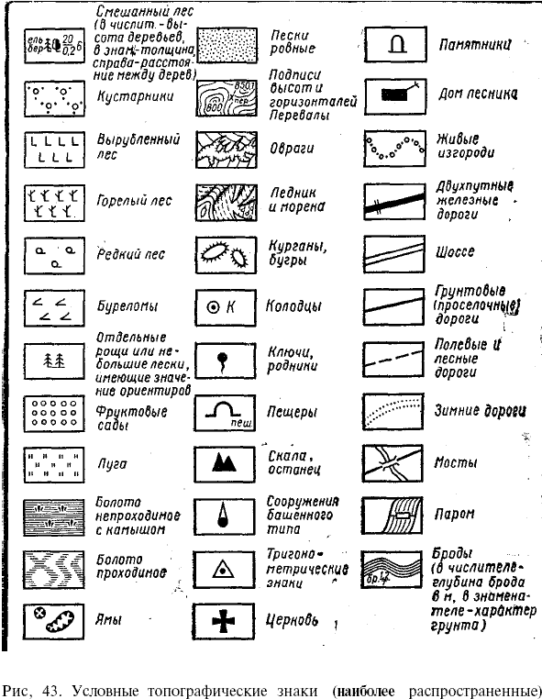

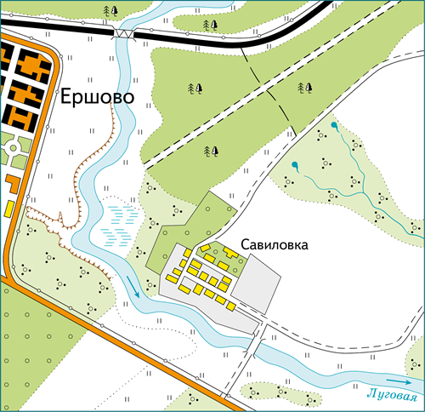

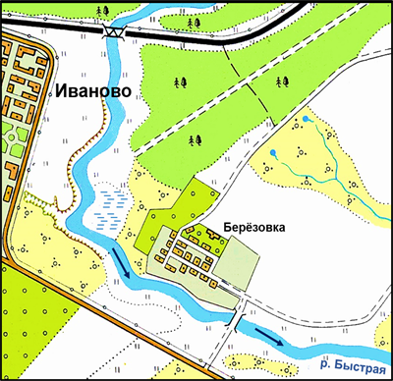
ПРИЛОЖЕНИЕ 4
- Какие ситуации называют чрезвычайными?____________________________________________________________________________________________________________
- Признаки чрезвычайных ситуаций - __________________________________________________________________________________________________________________________
- Какой признак объединяет все чрезвычайные ситуации? __________________________________________________________________________________________________________________________
- Зона чрезвычайной ситуации – это __________________________________________________________________________________________________________________________
- Классификация чрезвычайных ситуаций: __________________________________________________________________________________________________________________________
- Что такое снежная лавина? __________________________________________________________________________________________________________________________
- Ураганы, бури, смерчи - __________________________________________________________________________________________________________________________
- Виды лесного пожара:___________________________________________________________________________________________________________________
- Причины лесного пожара - __________________________________________________________________________________________________________________________
- Причины техногенных чрезвычайных ситуаций: __________________________________________________________________________________________________________________________
- Виды техногенных катастроф в зависимости от скорости распространения опасности: __________________________________________________________________________________________________________________________
- Экстремизм – это __________________________________________________________________________________________________________________________
- Терроризм – это __________________________________________________________________________________________________________________________
- Чем опасны взрывы в жилых домах: __________________________________________________________________________________________________________________________
- Национальная безопасность – __________________________________________________________________________________________________________________________
- Где наиболее часто возникают пожары? __________________________________________________________________________________________________________________________
- Паника – это __________________________________________________________________________________________________________________________
- Что должен знать каждый пассажир, поднявшийся на борт морского или речного парохода? __________________________________________________________________________________________________________________________
- Какое влияние оказывает окружающая среда на биохимические процессы, происходящие в организме человека? __________________________________________________________________________________________________________________________
- Какие объекты относятся к радиационно опасным объектам? __________________________________________________________________________________________________________________________
- Какие объекты экономики считаются химически опасными объектами? __________________________________________________________________________________________________________________________
- Химическая авария – это __________________________________________________________________________________________________________________________
- Какие средства индивидуальной защиты используются для защиты органов дыхания? __________________________________________________________________________________________________________________________

Вопросы для 4 класса:
- Какие опасности есть в лесу? _______________________________________________________________________________________________________________________________________________________________________________________
- Что делать если встретил незнакомый гриб/ягоду? _______________________________________________________________________________________________________________________________________________________________________________________
- Причины лесного пожара: _______________________________________________________________________________________________________________________________________________________________________________________
- Какие службы экстренного реагирования вы знаете? __________________________________________________________________________________________________________________________
- Единый номер экстренной службы: __________________________________________________________________________________________________________________________
- Что делать во время паники? _______________________________________________________________________________________________________________________________________________________________________________________
- Какие средства индивидуальной защиты дыхательных органов вы знаете?____________________________________________________________________________________________________________________

САНИТАРНЫЙ ПОСТ

ТОПОГРАФИЯ

ПРИВАЛ

ГЕНЕРАЛЬНЫЙ ШТАБ

БОЕВОЙ РУБЕЖ

ЗАХВАТ ЯЗЫКА

Рапорт командира: Товарищ учитель. Команда _____________________
(название команды) к проведению (во второй раз «к подведению итогов») военно-патриотической игры «Зарница» готова. Командир отряда - _________ (Ф.И.).

